"Модель ООН Нового Шелкового пути" в Алматы
http://russian.almaty.usconsulate.gov/news05072015.html

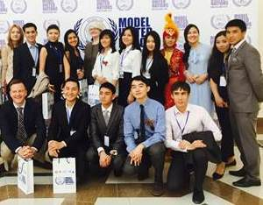
Генконсул Тереза Гренчик с участниками "Модели ООН" 7 мая, 2015 г. в Алматы
Алматы приветствует «Модель Организации Объединенных Наций»! 400 студентов из Центральной и Южной Азии, а также Европы собрались, чтобы обсудить решения наиболее актуальных мировых проблем в рамках четвертой ежегодной конференции «Модель ООН Нового Шелкового пути ". Мы гордимся тем нашей поддержкой этой программы, а также благодарим всех делегатов «Модели ООН» и организаторов Государственного университета им. аль-Фараби.

